西南大学

实 验 报 告

课程名称 移动平台开发基础

开课学期 2021 至 2022 学年 第 2 学期

年 级 2021级 专业班级 网络工程1,2

学生姓名 蔡亚均 学号 22201321072042

指导教师 郭恒熙

计算机与信息科学学院制
实验项目名称
实验时间 |  | 2021 年 5 月29 日 | 实验类型 |  | □验证性 □设计性 □综合性
- 实验目的及要求

- 模拟APP用户登录逻辑

2. 使用RecyclerView 完成列表数据渲染

二、实验内容及过程（主要内容、连接图、操作步骤、程序代码）
打开app/build.gradle文件，在dependencies闭包中添加如下内容
dependencies {
implementation fileTree(dir: 'libs', include: ['*.jar'])
implementation"org.jetbrains.kotlin:kotlin-stdlib-jdk7:$kotlin_version"
implementation 'androidx.appcompat:appcompat:1.0.2'
implementation 'androidx.core:core-ktx:1.0.2'
implementation 'androidx.constraintlayout:constraintlayout:1.1.3'
implementation 'androidx.recyclerview:recyclerview:1.0.0'
testImplementation 'junit:junit:4.12'
androidTestImplementation 'androidx.test:runner:1.1.1'
androidTestImplementation 'androidx.test.espresso:espresso-core:3.1.1'
}

修改activity_main.xml中的代码
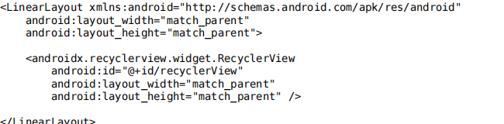

我们在FruitAdapter中定义的一个内部类
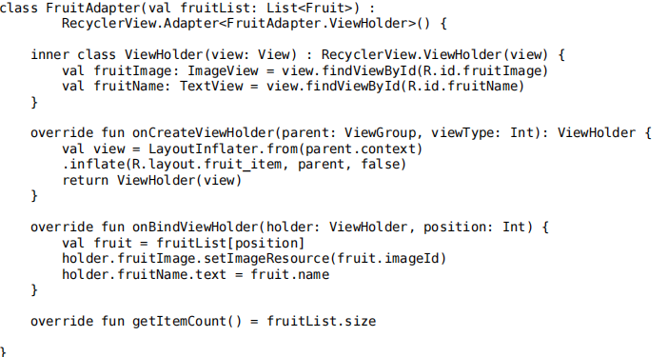
修改MainActivity中的代码
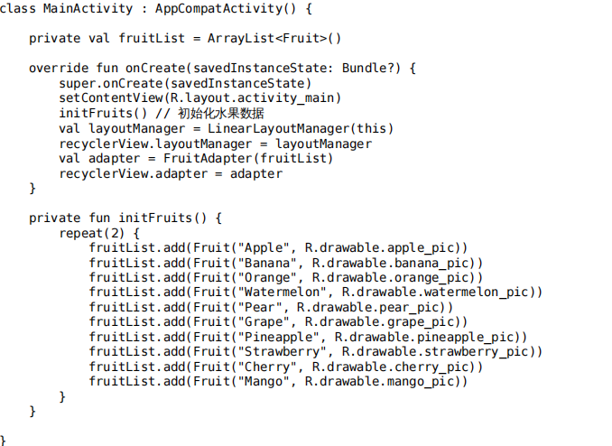
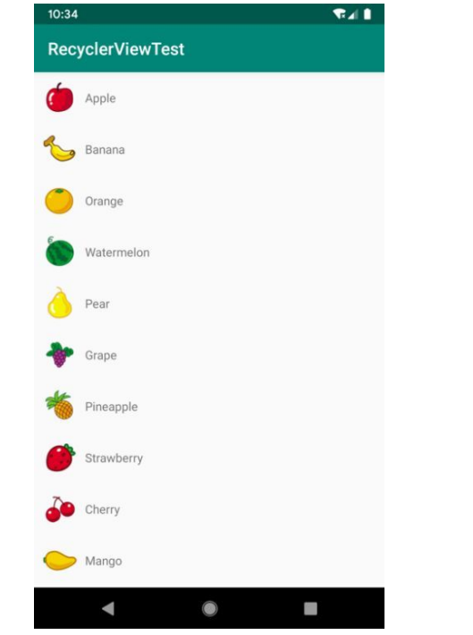
运行效果。

实现横向滚动和瀑布流布局
修改fruit_item.xml中的代码
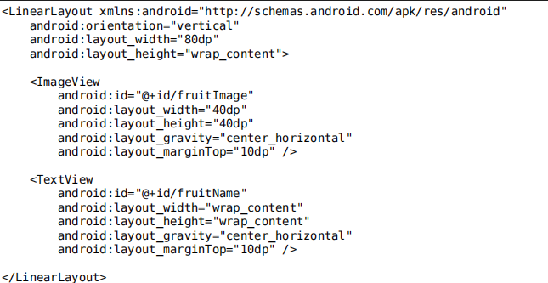

修改MainActivity中的代码
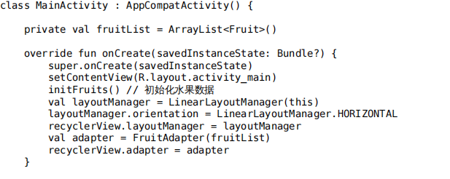
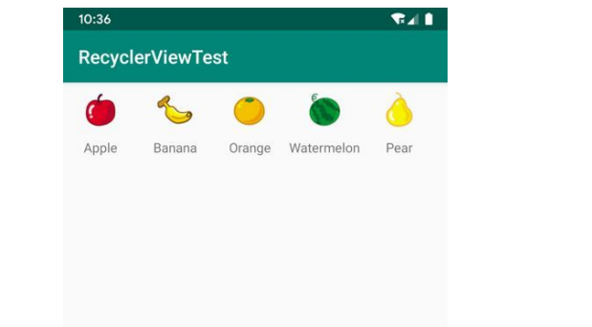
运行效果

横向RecyclerView效果
修改一下fruit_item.xml中的代码
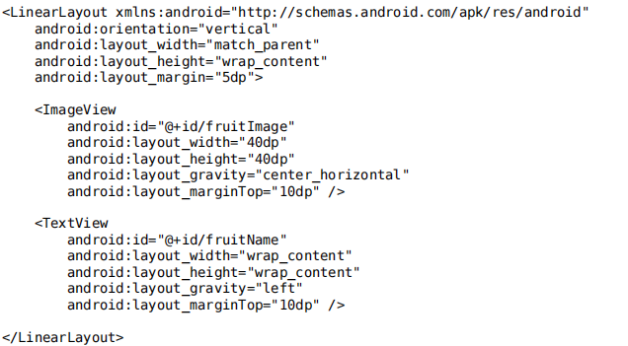

修改MainActivity中的代码
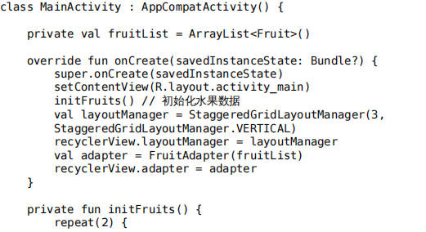
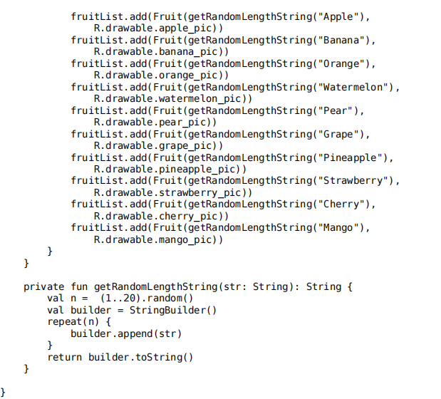
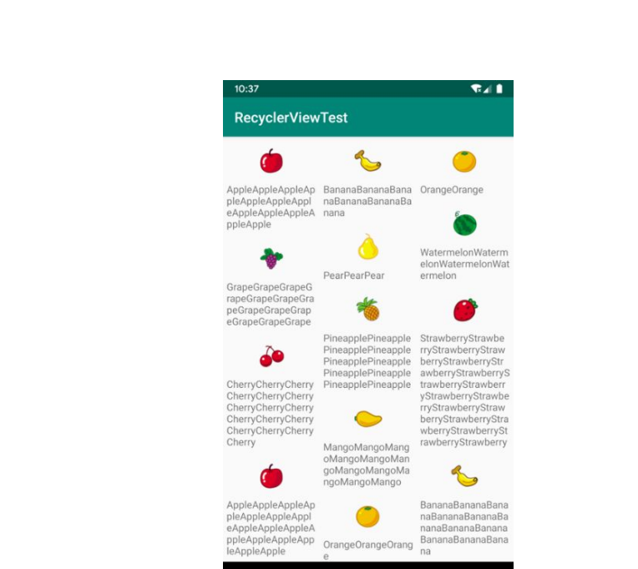
运行效果
- 实验分析及总结
在实验中，我完成了两个任务：模拟APP用户登录逻辑和使用RecyclerView完成列表数据渲染。以下是我的实验心得总结：
1. 模拟APP用户登录逻辑：
在这个任务中，我学会了如何设计和实现一个简单的用户登录逻辑。首先，我创建了一个登录界面，其中包含用户名和密码输入框以及登录按钮。然后，我使用了一个验证函数来检查用户输入的用户名和密码是否与预先设置的值匹配。如果匹配成功，我就会显示登录成功的消息；否则，我会显示登录失败的消息。这个任务帮助我熟悉了用户登录的基本原理，以及如何在Android应用中实现这个功能。

2. 使用RecyclerView完成列表数据渲染：
在这个任务中，我学会了如何使用RecyclerView来展示列表数据。首先，我创建了一个RecyclerView，并为其设置了一个LayoutManager，用于确定列表的布局方式（如线性布局、网格布局等）。然后，我创建了一个自定义的适配器(Adapter)，用于将数据与RecyclerView进行绑定。适配器负责创建列表项的视图，并将数据填充到相应的视图中。最后，我将适配器与RecyclerView关联起来，并将数据传递给适配器进行显示。这个任务让我了解了如何有效地展示大量数据，并对RecyclerView的使用有了更深入的了解。

总的来说，这两个任务都帮助我在Android应用开发方面取得了进展。我学会了如何处理用户登录逻辑，并且掌握了使用RecyclerView来展示列表数据。这些技能对于开发实际的移动应用程序非常重要，因为用户登录和数据展示是几乎所有应用都需要的基本功能。通过完成这些实验，我对Android开发的基本概念和技术有了更深入的理解，并且能够在实际项目中更好地应用它们。

教  师  评  阅 | 评价指标 |  |  | 等级（A、B、C、D）
教  师  评  阅 | 实验目的、要求明确
教  师  评  阅 | 连接图、操作步骤正确、程序设计合理
教  师  评  阅 | 实验结果符合预期
教  师  评  阅 | 实验分析、总结全面
教  师  评  阅 | 实验报告规范
教  师  评  阅 | 成 绩（A、B、C、D）

